El juego de la

Vida

**Pedro Álvarez Piedehierro**

Asignatura Linex, Curso 2011/2012

Tabla de contenido

Introducción 3

Manual de usuario 4

# Introducción

El "Juego de la Vida" consiste en un autómata celular, diseñado por el matemático británico John Horton Conway en 1970.

El universo de "**El juego de la vida**"consiste en una malla ortogonal de dos dimensiones compuesta por células, cada una de las células tiene dos posibles estados: **viva** o **muerta.**

Cada célula interactúa con sus ocho vecinas, que son las células que son adyacentes horizontal, vertical o diagonalmente.

Después de poner una serie de células en un tablero, la animación podrá comenzar, haciéndolas multiplicarse o morir en función de una lógica bastante sencilla:

* Cada célula viva con menos de dos vecinos vivos muere por despoblación.
* Cada célula viva con dos o tres vecinos viveen la siguiente generación.
* Cada célula viva con más de tres vecinos vivos muere por superpoblación.
* Cada célula muerta con exactamente tres vecinos vivos se convierte en una célula viva por reproducción.

# Manual de usuario

El funcionamiento del programa es bastante sencillo. Una vez instalado podemos abrirlo desde el menú de aplicaciones haciendo clic en el siguiente icono.

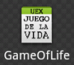

Una vez hecho esto se abrirá la aplicación mostrándonos la siguiente ventana de bienvenida:

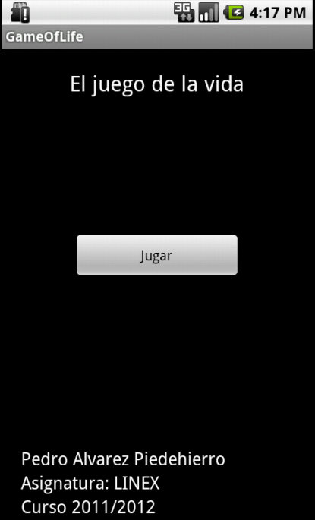

El último paso que hacer para iniciar el juego es hacer clic en el botón "Jugar". Haciendo esto se abrirá una ventana nueva con el juego:

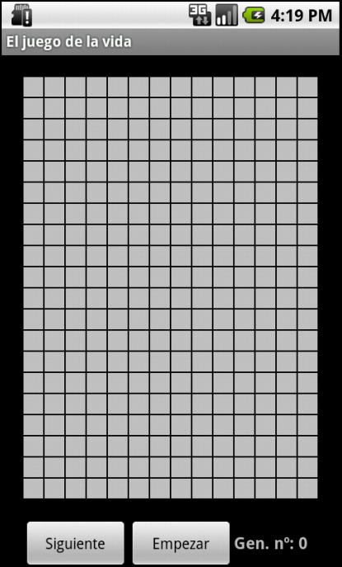

Una vez abierta la ventana del juego podemos hacer clic en cualquiera de las celdas para darles vida o para quitarlas. Haciendo clic en unas cuantas la pantalla del juego podría quedar en el siguiente estado:

|  |  |
| --- | --- |
|  |  |
| Casilla sin vida: |
| Casilla con vida: |

Ahora para ver la ejecución de la simulación tenemos dos opciones:

1. Hacer clic en el botón "Siguiente", de tal manera que solo avanzará una generación.
2. Hacer clic en el botón "Empezar" para que empiece una simulación automática. En este modo de ejecución irán avanzando las generaciones automáticamente a una velocidad aproximada de 10 generaciones por segundo. No parará hasta que se pulse el botón "Parar" (aparecerá una vez pulsado el botón empezar). Cabe destacar que mientras se está ejecutando de esta manera, también se puede modificar el estado de las Casillas haciendo clic en ellas.

Para acabar, indicar que en el contador que se sitúa en la esquina inferior derecha aparecerá el numero de la generación en la que nos encontramos actualmente.